Тест по географии в 8 классе по теме «Северный Кавказ»

Вариант №1.

1. Между какими морями протянулись Кавказские горы?
А) Азовским и Черным Б) Черным и Каспийским
В) Каспийским и Азовским Г) Черным и Аральским

2. Какая гора Кавказа является крайней южной точкой России?
А) Дыхтау Б) Казбек В) Базардюзю Г) Эльбрус

3. Кумо-Манычская впадина является рубежом между:
А) Азией и Европой
Б) Азией и Европой, Русской равниной и Северным Кавказом
В) Русской равниной и Северным Кавказом
Г) Русской равниной и Западной Сибирью

4. Какие полезные ископаемые добывают в центральной части Большого Кавказа?
А) вольфрам, молибден Б) ртуть, нефть В) газ, нефть Г) уголь, нефть

5. В каком городе самая теплая зима?
А) в Краснодаре Б) в Ростове-на-Дону В) в Ставрополе Г) в Сочи

6. Какая река НЕ протекает по территории Северного Кавказа?
А) Кубань Б) Терек В) Кама Г) Кума

7. Какие леса занимают нижний пояс Большого Кавказа?
А) смешанные Б) широколиственные
В) буковые Г) елово-пихтовые

8. По краткой природно-географической характеристике определите часть Северного Кавказа.
« Эта часть представляет собой почти идеально ровную поверхность, по которой постепенно повышается к западу и югу. Плодородные почвы, умеренно теплый климат позволяют получать высокие урожаи пшеницы, подсолнечника, сахарной свеклы. Н орошаемых землях выращивают рис».

А) Ставропольская возвышенность Б) Прикубанская равнина
В) Кума-Манычская впадина Г) Большой Кавказ

9. Что такое лакколиты?

10. Напишите названия географических объектов, обозначенных на карте цифрами 1-10.
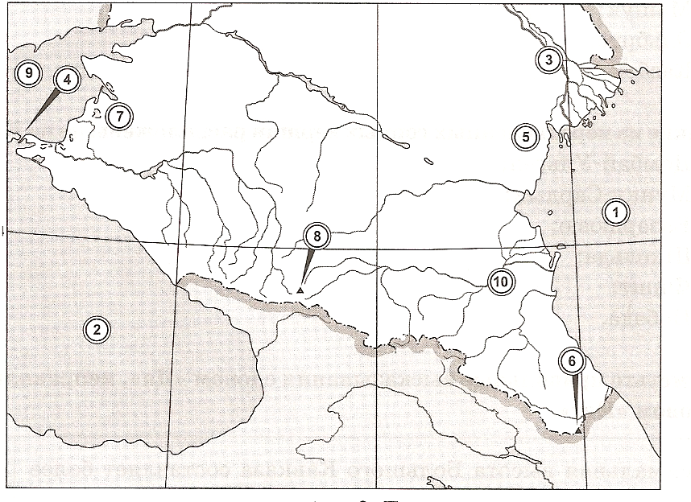

Тест по географии в 8 классе по теме «Северный Кавказ»

Вариант №2.

1.С какими странами Закавказья разделяет Россию граница по Главному Кавказскому хребту?
А) с Украиной и Грузией Б) с Грузией и Азербайджаном
В) с Азербайджаном и Арменией Г) с Арменией и Грузией

2. Какая гора Кавказа является наивысшей вершиной России?
А) Дыхтау Б) Казбек В) Базардюзю Г) Эльбрус

3. Какой географический объект отделяет Кавказ от Русской равнины?
А) Ставропольская возвышенность Б) Приволжская возвышенность
В) Кумо-Манычская впадина Г) Прикубанская равнина

4. Какие полезные ископаемые добывают в Предкавказье?
А) полиметаллические руды Б) нефть, газ
В) уголь, молибден Г) нефть, вольфрам

5. В районе какого города возникает холодный ураганный ветер - бора?
А) Краснодара Б) Новороссийска В) Ставрополя Г) Кисловодска

6. Какая крупная река Северного Кавказа впадает в Каспийское море?
А) Кубань Б) Терек В) Дон Г) Кума

7. Какая природная зона занимает большую часть равнинной территории Северного Кавказа?
А) смешанных лесов Б) широколиственных лесов
В) лесостепей Г) степей

8. По краткой природно-географической характеристике определите часть Северного Кавказа.
« Эта часть холмистая, глубоко расчленена речными долинами и овражно-балочной сетью. Представляет собой ковыльно-разнотравные степи на черноземных почвах. Пашня составляет 70%, 20% - пастбища».
А) Ставропольская возвышенность Б) Прикубанская равнина
В) Кума-Манычская впадина Г) Большой Кавказ

9. Что такое фен?

10. Напишите названия географических объектов, обозначенных на карте цифрами 1-10.
